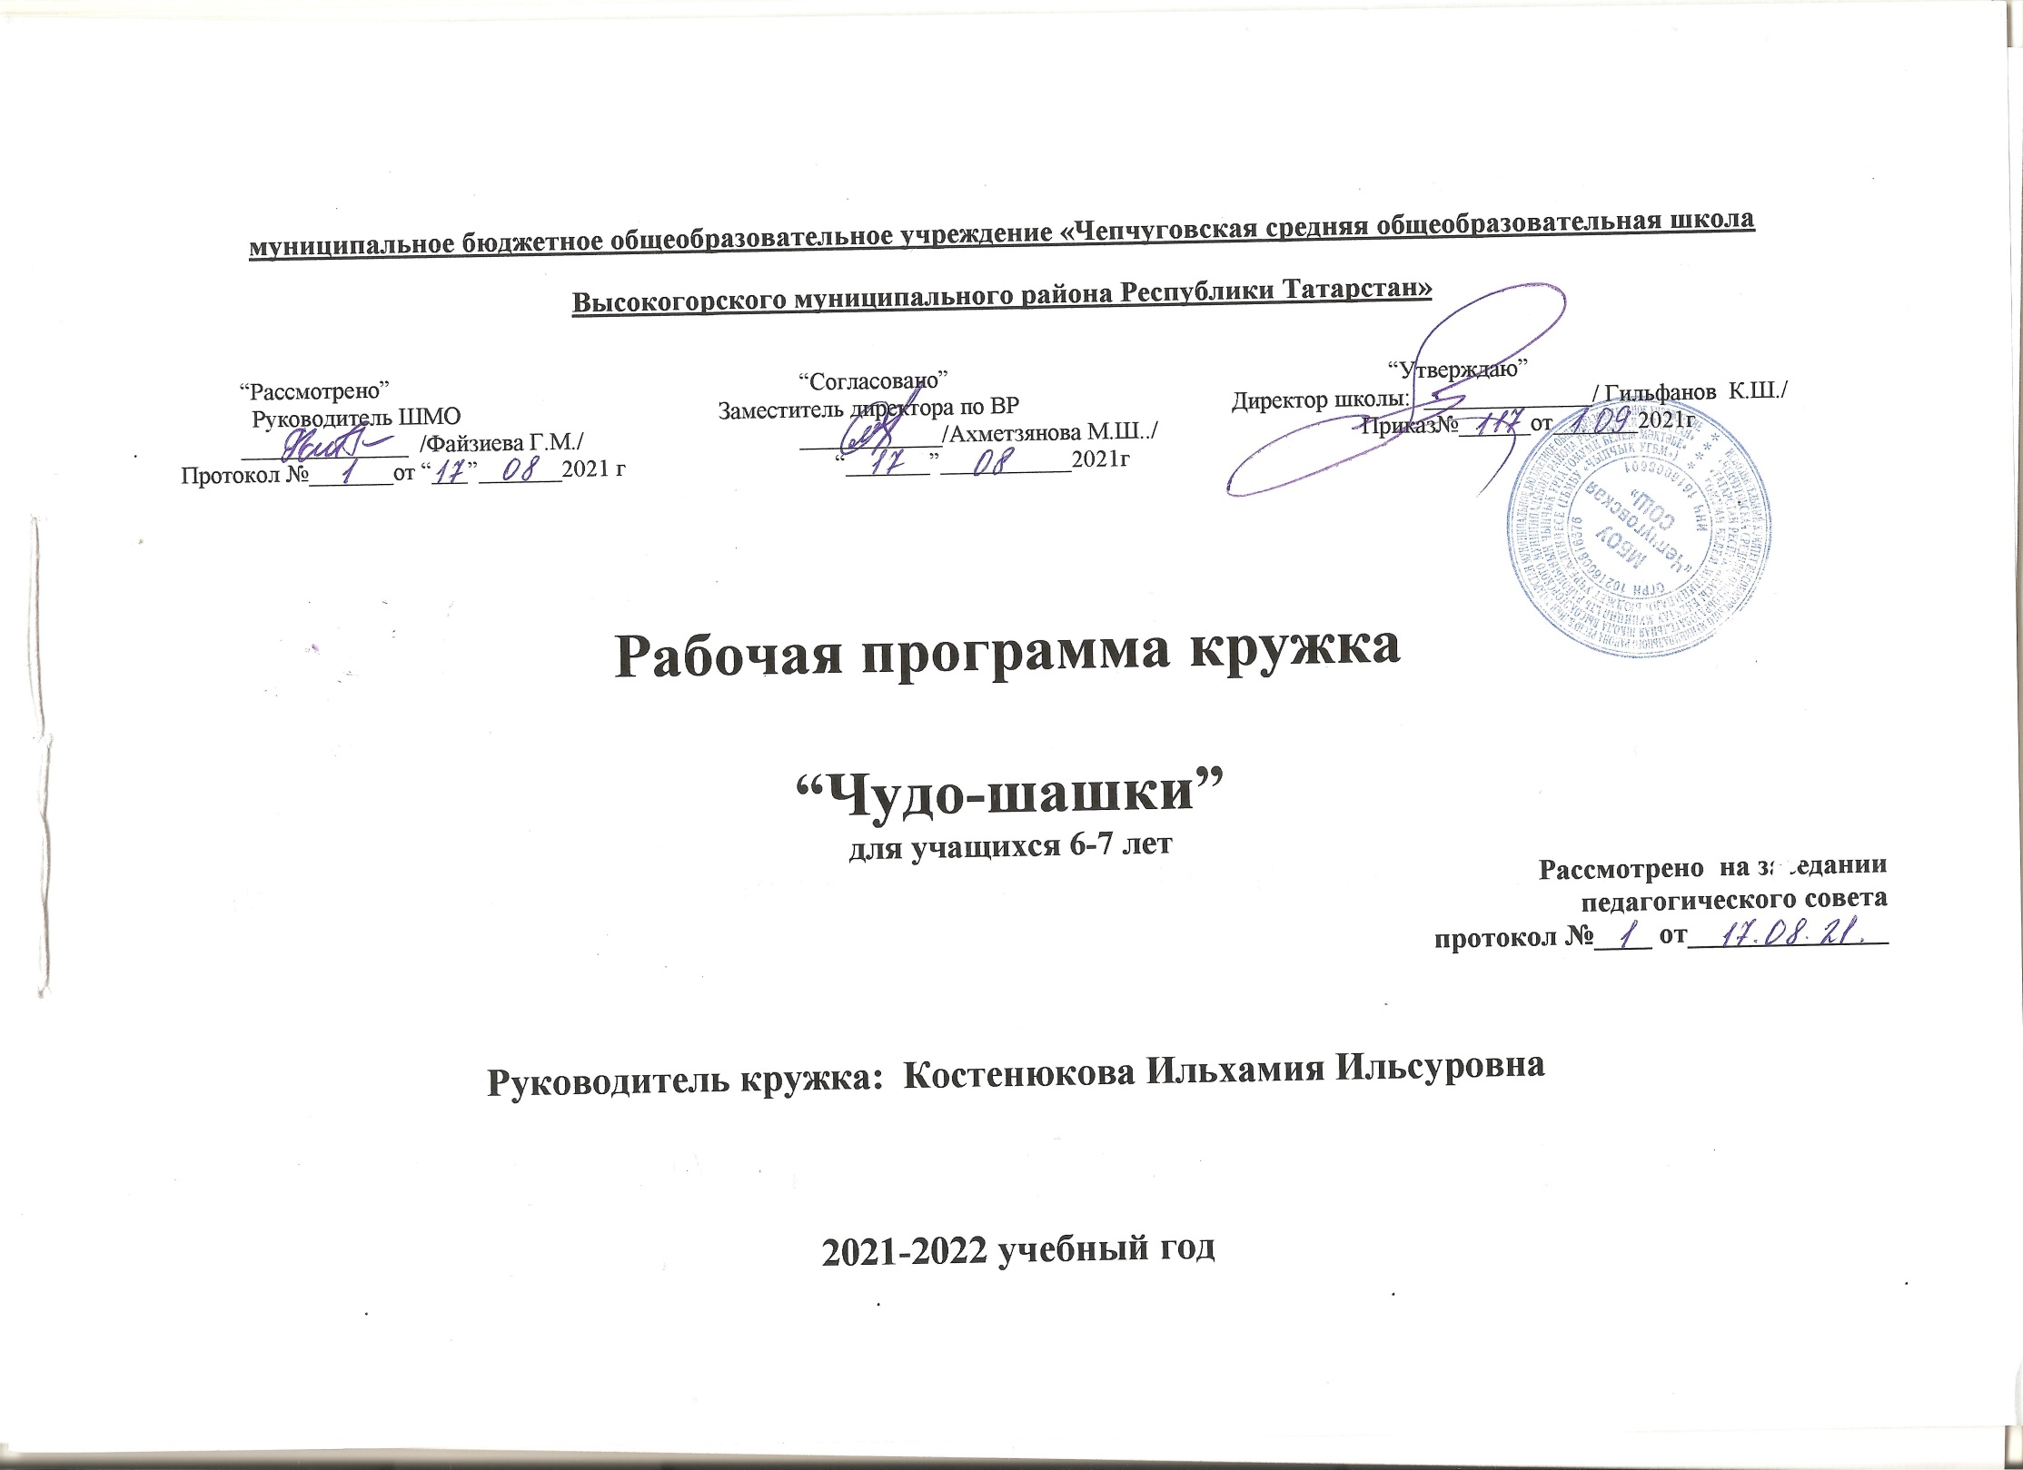1.Актуальность программы.
Большой популярностью в нашей стране пользуется шашечная игра. По массовости шашки занимают восьмое место среди других видов спорта. Эта мудрая народная игра прочно вошла в наш быт. Возраст ее весьма солидный – не менее 5 тысяч лет. Как интеллектуальный спорт шашки стали признанной частью общечеловеческой культуры. Значительна роль шашек и в эстетическом воспитании. Шашки – игра творческая. В этом и заключается секрет ее привлекательности. Шашки обладают исключительно сложным и занимательным игровым механизмом, предоставляют широкие возможности для применения логических, творческих, умственных способностей детей.
Мирная шашечная борьба – это состязание в выдержке, логичности мышления, а также умении предвидеть развитие событий. Правила игры в шашки просты и общедоступны. Поэтому у некоторых людей существует об этой игре ошибочное мнение как о весьма легкой и простой. В действительности же научиться хорошо играть в шашки – дело далеко не легкое и не простое, так как игра эта содержит в себе много трудностей, тонкостей и глубины.
Нет необходимости доказывать очевидную полезность игры в шашки. Оно поможет воспитывать в детях дисциплинированность, усидчивость, умение концентрировать внимание и логически мыслить.
Для планомерной и последовательной работы с детьми по основам шашечного искусства просто необходима обучающая программа занятий. Настоящая программа предназначена для шашечного кружка учреждений школьного образования и предусматривает изучение детьми материала по теории и практике, истории шашек, участие в соревнованиях. Наряду с этим в кружке ведётся работа по правильной организации досуга дошкольников, воспитанию у них активности, развитию норм и принципов нравственного поведения.
Отличительной особенностью данной программы является большой акцент на начальную подготовку детей, в основном среднего школьного возраста.
Программа занятий по шашкам предусматривает усвоение основ знаний по теории и практике игры в шашки. В творческом отношении систематические занятия по данной программе должны приблизить начинающего шашиста к умению мысленно рассуждать, анализировать, строить на шашечной доске остроумные комбинации, предвидеть замыслы партнера. С дальнейшим совершенствованием техники игры нужно научиться искать и терпеливо находить в каждом положении наиболее целесообразный ход.
Для успешной работы кружка требуется достаточное обеспечение оборудованием: шашки с досками, шахматные часы, демонстрационная доска, кабинет для занятий, шашечная литература для педагога.

2.Цель и задачи.
Цель: Раскрытие умственного, нравственного, эстетического, волевого потенциала личности воспитанников.
Задачи:
Обучающие:
- обучение основам шашечной игры;
- обучение простым комбинациям, теории и практике шашечной игры.
Воспитательные:
-воспитание отношение к шашкам как к серьезным, полезным и нужным занятиям, имеющим спортивную и творческую направленность;
-воспитание настойчивости, целеустремленности, находчивости, внимательности, уверенности, воли, трудолюбия, коллективизма;
-выработка у детей умения применять полученные знания на практике.
Развивающие:
- развитие стремления детей к самостоятельности;
- развитие умственных способностей детей: логического мышления, умения производить расчеты на несколько ходов вперед, образное и аналитическое мышление;
- научить оценивать свои и чужие поступки.
Эстетические:
- играя, ребенок живет в мире сказок и превращений обыкновенной доски и шашки в волшебные, а умение находить в обыкновенном необыкновенное обогащает детскую фантазию, приносит эстетическое наслаждение, заставляет восхищаться удивительной игрой.
Физическое:
-осуществление всестороннего физического развития воспитанников.

3.Возраст детей, участвующих в реализации данной программы.

Возраст, на который рассчитана программа – 6 – 7 лет

4.Сроки реализации программы.
Программа предусматривает проведение 35 часов в год, по одному занятию в неделю.
Год обучения- 2021-2022 учебный год.
5. Формы и режим занятий.
Дидактические игры и задания, игровые упражнения.
Решение задач, комбинаций и этюдов.
Практическая игра.
Развлечения и познавательные досуги, викторины, турниры.
- Периодичность занятий – еженедельно
6.Ожидаемые результаты.
Планируемые результаты.
Личностные результаты:
- Формирование установки на безопасный, здоровый образ жизни, наличие мотивации к творческому труду, работе на результат, бережному отношению к материальным и духовным ценностям.
- Развитие навыков сотрудничества со взрослыми и сверстниками в разных социальных ситуациях, умения не создавать конфликтов и находить выходы из спорных ситуаций.
- Развитие этических чувств, доброжелательности и эмоционально-нравственной отзывчивости, понимания и сопереживания чувствам других людей.
- Формирование эстетических потребностей, ценностей и чувств.
- Развитие самостоятельности и личной ответственности за свои поступки, в том числе в информационной деятельности, на основе представлений о нравственных нормах, социальной справедливости и свободе.
Метапредметные результаты :
Регулятивные УУД:
- Овладение способностью принимать и сохранять цели и задачи учебной деятельности, поиска средств её осуществления.
- Освоение способов решения проблем творческого и поискового характера.
- Формирование умения планировать, контролировать и оценивать учебные действия в соответствии с поставленной задачей и условиями её реализации; определять наиболее эффективные способы достижения результата.
- Формирование умения понимать причины успеха/неуспеха учебной деятельности и способности конструктивно действовать даже в ситуациях неуспеха.
- Овладение логическими действиями сравнения, анализа, синтеза, обобщения, классификации, установление аналогий и причинно-следственных связей, построение рассуждений.
Познавательные УУД:
- ориентирование в своей системе знаний: понимание, что нужна дополнительная информация (знания) для решения задачи в один шаг.
- умение делать предварительный отбор источников информации для решения учебной задачи.
- умение добывать новые знания: находить необходимую информацию в предложенной учителем литературы.
- умение добывать новые знания: извлекать информацию, представленную в разных формах (текст, таблица, схема, иллюстрация и др.).
- перерабатывание полученной информации: наблюдение и умение делать самостоятельные выводы.
Коммуникативные УУД:
- Готовность слушать собеседника и вести диалог; готовность признавать возможность существования различных точек зрения и права каждого иметь свою точку зрения и оценку событий.
- Определение общей цели и путей её достижения; умение договариваться о распределении функций и ролей в совместной деятельности; осуществлять взаимный контроль в совместной деятельности, адекватно оценивать собственное поведение и поведение окружающих.
Предметные результаты :
- Знать термины: белое и чёрное поле, горизонталь, вертикаль, диагональ, центр.
- Правильно расставлять фигуры перед игрой;
- Сравнивать, находить общее и различие.
- Уметь ориентироваться на шахматной доске.
- Понимать информацию, представленную в виде текста, рисунков, схем.
- Правила хода и взятия каждой из фигур, «игра на уничтожение», превращение пешки.
К концу изучения курса дети должны знать:
- шашечные термины: белое и черное поле, горизонталь, вертикаль, диагональ, центр, партнеры, начальное положение, белые, черные, ход, взятие, стоять под боем, взятие на проходе, победа, ничья;
- названия шашечных фигур: шашка, дамка.
К концу изучения курса дети должны уметь:
- ориентироваться на шахматной доске;
- играть каждой фигурой в отдельности и в совокупности с другими фигурами без нарушений правил шашечного кодекса;
- правильно помещать шахматную доску между партнерами;
- правильно расставлять фигуры перед игрой;
- различать горизонталь, вертикаль, диагональ;

7. Учебно-тематический план.
№ | Темы | Кол-во часов |  | Дата проведения |  | Примечание
№ | Темы | Теория | Практика | По плану | По факту
1 | История развития шашек. | 1 |  | 8.09
2 | Разновидности игр в шашки. | 1 |  | 15.09
3 | Шахматная доска. Какие бывают фигуры. |  | 1 | 22.09
4 | Правила поведения при игре в шашки. Правила игры. |  | 1 | 29.09
5 | Ходы и взятие фигур. Цель и результат шашечной партии. | 1 |  | 6.10
6 | Общие принципы разыгрывания партии. Понятие о шашечном турнире | 1 |  | 13.10
7 | Игровая практика |  | 1 | 20.10
8 | Анализ игровой практики | 1 |  | 27.10
9 | Особенности хода дамки |  | 1 | 10.11
10 | Дамка против простых шашек |  | 1 | 17.11
11 | Тактические приемы и особенности их применения. Решение тестовых позиций |  | 1 | 24.11
12 | Понятие о комбинации |  | 1 | 1.12
13 | Игровая практика |  | 1 | 8.12
14 | Игра «Уголки» |  | 1 | 15.12
15 | Введение. Элементы стратегии шашечной игры. (Теория и практика) | 0,5 | 0,5 | 22.12
16 | Шашечная терминология | 1 |  | 12.01
17 | Тактика окружения. Использование отсталых и изолированных шашек |  | 1 | 19.01
18 | Практическое закрепление материала |  | 1 | 26.01
19 | Цель и результат шашечной партии |  | 1 | 2.02
20 | Шашечная комбинация |  | 1 | 9.02
21 | Игровая практика |  | 1 | 16.02
22 | Способы нахождения и подготовки шашечной комбинации |  | 1 | 2.03
23 | Способы защиты. Закрепление |  | 1 | 9.03
24 | Практическое закрепление материала |  | 1 | 16.03
25 | Анализ учебных партий, игровая практика | 0,5 | 0,5 | 23.03
26 | Общие принципы разыгрывания партии |  | 1 | 30.03
27 | Атака и защита |  | 1 | 6.04
28 | Особенности хода дамки |  | 1 | 13.04
29 | Дамка против простых шашек |  | 1 | 20.04
30 | Игровая практика |  | 1 | 27.04
31 | Подготовка к соревнованиям |  | 1 | 4.05
32 | Практическое закрепление материала |  | 1 | 11.05
33 | Соревнование по шашкам между игроками |  | 1 | 18.05
34 | Начальные сведения об игре в международные шашки. | 1 |  | 25.05
35 | Шашечный турнир. Анализ сыгранных партий. |  | 1

8. Содержание изучаемого курса.
- Шахматная доска и фигуры.
Место шашек в мировой культуре. Роль шашек в воспитании и развитии личности. Особенности психологической подготовки юного шашиста. Понятие о здоровом образе жизни.
Шахматная доска. Поля, линии, их обозначение. Легенда о возникновении шашек.
- Ходы и взятие фигур.
Упражнения на выполнение ходов пешками. Дидактические игры по маршруту и их взятие с учётом контроля полей, на ограничение подвижности фигур. Тренировочные упражнения по закреплению знаний о шахматной доске.
- Цель и результат шашечной партии.
Способы защиты. Открытые и двойные ходы. Обучение алгоритму хода. Выигрыш, ничья, виды ничьей. Решение упражнений на выигрыш в различное количество ходов.
- Общие принципы разыгрывания партии.
Понятие о шашечном турнире. Правила поведения при игре в шашечных турнирах. Правила поведения в соревнованиях. Спортивная квалификация. Анализ учебных партий, игровая практика.
- Особенности хода «дамки».
Упражнения на выполнение ходов дамкой. Дидактические игры по маршруту и их взятие с учётом контроля полей, на ограничение подвижности фигур. Тренировочные упражнения по закреплению знаний о шахматной доске.
- Тактические приёмы и особенности их применения.
Слабость крайней горизонтали, двойной удар, открытое нападение , связки, виды связок и защита от неё. Завлечение, отвлечение, разрушение пешечного перекрытия, освобождение пространства, уничтожение защиты. Понятие о комбинации. Решение текстовых позиций, содержащих тактические удары на определённые и на неизвестные темы.
- Шашечный турнир.
Показательные выступления опытных спортсменов. Презентация успехов юных шашистов с приглашением родителей учащихся.
- Игра «Уголки».

Методическая литература для учителя:

Э.Г.Цукерник “Антология шашечных комбинаций”

